富途牛牛移动端IOS版本 11.16.2608

操作系统: IOS 14.7.1

终端型号：iPhone Xr

作者：李泽玮

完成日期：2021/9/20

**目录**

需求分析 2

需求背景 2

目标用户 2

用户行为/问题分析 2

需求目标 2

竞品分析 3

新模块介绍 3

原型图对比 3

原型图分析 4

相关功能实现 5

其他改动 5

测试/指标 5

测试方法 5

测试范围 5

关键指标/埋点 6

# 需求分析

## 需求背景

当前评论页面下的 “xx万位牛友正在讨论>”以及相关的“牛友排行”页面功能定位不准确，实现效果不理想。该功能/按钮位于单一股票的评论页面下方，点击按钮会跳转到“牛友排行”页面。该页面展示了“活跃牛友”，但点击相关牛友的头像或附近热区后，跳转到的个人页面里展示的帖子大概率和当前股票没有关系。用户点击该按钮及其页面的需求和实际展示的效果并不匹配。

## 目标用户

寻找某单一股票下相关帖子的用户。

## 用户行为/问题分析

概括：用户的帖子是夹杂着不同领域及其他事件的，但用户点击该功能时的需求是单一领域的。当前的“XX万位牛油正在讨论>”和“牛友排行”页面并不能满足该需求。

当用户在某单一股票下点击“XX万牛友正在讨论”这个按钮时，其实际需求为“浏览该股票的质量帖子/KOL”；若此用户对某KOL对于该股票的发言感兴趣，其实际需求为“浏览该用户该股票下的所有帖子”。前者可概括为“通过贴找人”，后者可概括为“通过人找贴”。

对于独立的KOL或者用户而言，大部分人是同时关注几个领域/方向/股票。因为各种因素，他们的发帖和回复是交错不连贯的。

例1：某用户X关注A、B、C三个领域，X个人页面的帖子和回复呈现为ABBCAAACBCABCA。 例2：某用户Y只关注A领域，并且所有发言都是有营养的，Y个人页面的帖子和回复呈现为AAAAAAAAAAAA

大部分人属于例1，极少数人属于例2，而当前的“牛友排行”页面只能满足例2：除非这个在排行榜上的用户近期所有发言都只和该股票有关，否则该牛友的动态展示一定是例1。因为当前的页面只有一个功能——跳转，并无分类功能。

用户此时的需求为“浏览该股票（该KOL下）的质量帖子”，用户需要看到的是AAAAAAA而不是ABDBADGAA。

## 需求目标

新的功能模块应该对上文提到的问题和用户需求进行改善。

新的“牛友排行”页面应该具备自动分类效果。

用户的需求：浏览单一股票下的帖子应该得到满足（AAAAAAA或BBBBBBB或CCCCCCC）。

# 竞品分析

参考某球的页面，其“影响力球友”功能部分实现了以上问题。

Tiger的社区基础建设各方面暂时还比不上富途和某球。

# 新模块介绍

## 原型图对比

（**旧**）

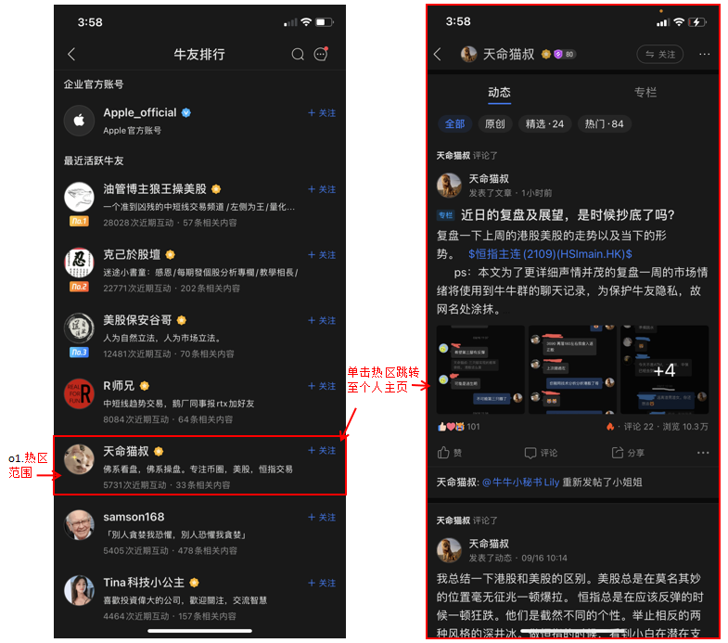

（**新**）

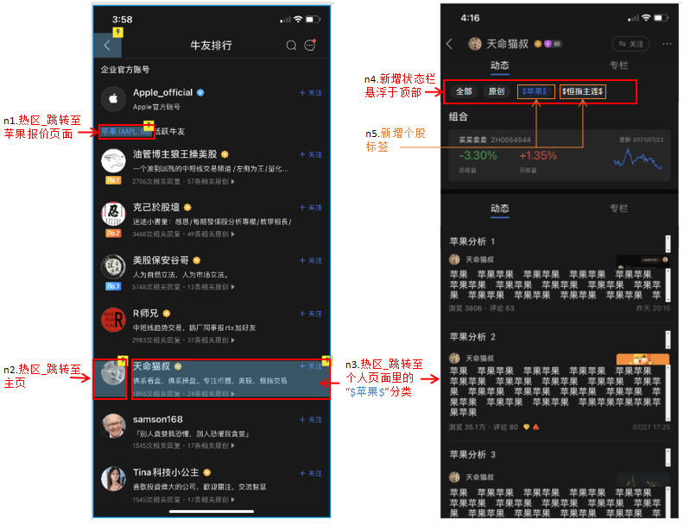

## 原型图分析

(旧)(old):

o1.热区范围

(新)(new)：

n1.热区_跳转至苹果报价页面

n2.热区_跳转至主页

n3.热区_跳转至个人页面里的“$苹果$”分类

n4.新增状态栏悬浮于顶部

n5.新增个股标签

(旧)里展示的是2张来源于实机截图，截图相关属性详情请见目录上方的环境说明。

(新)展示的是2张来源于Axure的原型图截图，原型图相关属性环境参考(旧)。

截图展示出最大的不同在新的逻辑满足了用户即时的需求：连续浏览某一股票的信息。

如图所示，此前对于牛友排行页面里每个活跃牛友的热区，旧的逻辑(o1)是视其为一个整体，单击跳转个人页面；新原型图则将其拆成了两块，头像(n2)这块跳转至个人页面，右边(n3)这块跳转至个人页面下的相关个股分类。

n4则是新的状态栏用以提醒浏览者当前正在浏览某个人页面下的某个股分类，并且能提醒浏览者该页面还包含了其他的个股分析(如n5所示)，起到了导流的作用。

n1是新增的入口，可供使用者直接跳转到相关股票的报价页面，同时也起到提醒作用。

## 相关功能实现

可以利用现有的标签，如 $AAPL$ 来实现文章自动分类，自动创建词条的。自动分类功能能满足浏览者在牛友排行页面下：连续浏览单一股票分析的即时需求。与此同时，该功能也不会给撰写者添加过多麻烦，因为是自动分类。当然提供普通的分类功能，供撰写者自行分类也是必要的。

## 其他改动

### 词条更改

该词条改动是为了匹配上文的新增功能。在旧的牛牛版本里，该词条的描述不够精确q且没有太大意义，因为 ABBBBACBB的问题，导致他人无法真正查看关于该股票的“互动和内容”。新的词条则更加清晰地展示了回复数量和原创数量，能够直观地提醒游客/浏览者该作者在某一股票下“是否多原创文章”和“该作者是否乐于回复”。这两个指标会直接影响到游客/浏览者是否查看及留言，因为有的游客/浏览者喜欢热情的作者，有的则倾向于过滤“多废话少原创”的作者。此改动有助于满足不同用户的需求，提高整体用户满意度。

# 测试/指标

## 测试方法

A/B测试，埋点收集数据，对比关键指标。

## 测试范围

移动端用户。考虑到用户场景，电脑端的用户偏专业且少交流；移动端，特别是手机用户更能准确的反应功能变动的效果。测试范围也可以扩展到全体用户，但需要对不同的数据来源给予不同的权重。

## 关键指标/埋点

包括但不限于：

“热门牛友正在讨论”按钮的有效点击次数。

“牛友排行”页面的平均有效逗留时间。

“牛友排行”页面里“活跃牛友”的个人主页以分类的总点击率对比，参考(n2+n1) : o1。

“活跃牛友”文章的转发数和回复数量的变动速度。

...